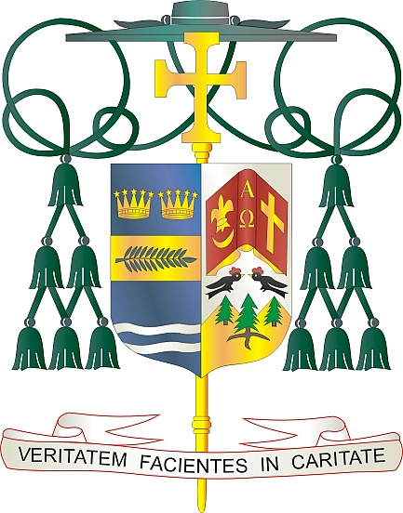

Office of  
THE BISHOP

9995 North Military Trail • P.O. Box 109650

Palm Beach Gardens, Florida 33410-9650

(561) 775-9595 Fax (561) 775-7035

## Diocese of Palm Beach

7 de octubre de 2023

Queridos Hermanos y Hermanas en Cristo:

El próximo fin de semana, 14/15 de octubre, las parroquias de nuestra diócesis participarán en una segunda colecta para el Domingo Mundial de las Misiones, que se celebra el 22 de octubre y que honra a aquellos que siguen el mandato del Evangelio de salir y predicar a todas las naciones. El tema del Domingo Mundial de las Misiones 2023, elegido por el Papa Francisco, es: *Corazones fervientes, pies en camino,* refiriéndose al Evangelio de San Lucas sobre los discípulos en el camino a Emaús (cf. Lc 24,13-35). El mensaje del Santo Padre urge a los fieles a “renovar nuestro celo por la evangelización en el mundo actual”.

Esta colecta anual apoya a más de 1.000 comunidades católicas en Asia, África, las islas del Pacífico y partes de América Latina y Europa. Al apoyar esta colecta, nos unimos a muchos otros para ayudar a estas misiones y ministerios y brindar ayuda a algunas de las regiones más vulnerables del mundo.

Como dijo el Papa Francisco en su discurso sobre el Domingo Mundial de las Misiones: “Para encender otros corazones con la Palabra de Dios, abrir los ojos de otros a Jesús Eucaristía, e invitar a todos a caminar juntos por el camino de la paz y de la salvación que Dios, en Cristo, ha dado a la humanidad”

Con gratitud por su continua generosidad y con mis mejores deseos de oración, Yo soy

Sinceramente suyo en Cristo,

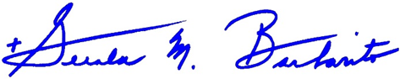

Reverendísimo Gerald M. Barbarito

Obispo de Palm Beach

**NOTA PARA LOS PÁRROCOS: SE REQUIERE PUBLICAR ESTA CARTA EN EL BOLETÍN PARROQUIAL EN MEDIA PÁGINA O PAGINA COMPLETA EL FIN DE SEMANA DEL 7 Y 8 DE OCTUBRE DE 2023. LA COLECTA SE REALIZARÁ EL 14 Y 15 DE OCTUBRE DE 2023. PUEDEN LEER LA CARTA A LOS FELIGRESES, PUBLICARLA EN LAS REDES SOCIALES Y EN SU PAGINA WEB, ADEMÁS DE IMPRIMIRLA EN EL BOLETÍN.**